SCT

SCT - программа, которая позволяет пользователям использовать калькулятор для решения сложных математический уравнений, построения графиков, простых вычислений, работы с функциями.  
  
Цель - разработать консольный научно-технический калькулятор на языке программирования С++. Этот калькулятор будет представлять собой мощный инструмент для выполнения разнообразных математических операций, построения графиков функций и работы с символами в различных форматах и кодировках. Пользователи смогут использовать калькулятор для решения сложных вычислений, анализа графиков.

**Вступление**Эта программа предоставляет пользователю возможность выполнять математические вычисления и строить графики функций в текстовом формате. Она включает в себя функции для выполнения базовых арифметических операций, работы с тригонометрическими и математическими функциями, а также возможность визуализации графиков различных функций.  
  
  
**Установка и запуск**  
  
- Скачивание кода программы: сохраните код в файл с расширением .cpp  
- Запуск программы

**Главное меню**  
При запуске программы на экране выводится главное меню:

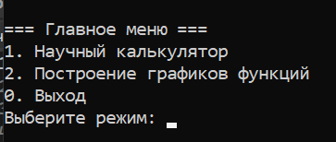

Вы можете выбрать один из рeжимов, для этого необходимо ввести с клавиатуры номер необходимого вам режима:

* Научный калькулятор(1)
* Построение графиков функций(2)
* Выход(0) Завершение работы программы  
    
    
    
    
    
    
    
    
    
    
    
    
    
    
    
    
    
    
    
    
    
    
    
    
    
    
    
    
  Научный калькулятор  
    
  В режиме научного калькулятора вы можете произвести множество математических операций.

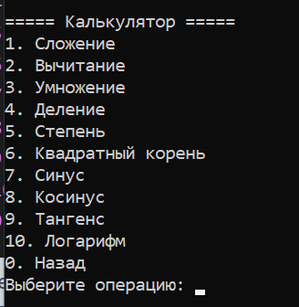

Основные операции калькулятора:

Сложение: Суммирование множества чисел. Для выполнения операции вы должны ввести количество чисел и сами числа

Пример выполнения:

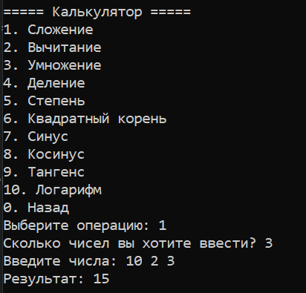

Вычитание:

Вычитание всех введенных чисел из первого

Пример выполнения:

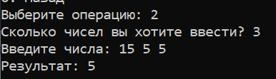

Умножение:

Перемножение всех введенных чисел между собой.

Пример выполнения:

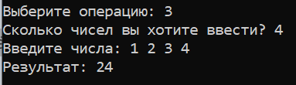

Деление:

Деление первого числа на последние введенные числа.

Пример выполнения:

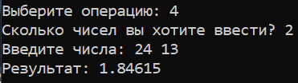

Степень:

Возведение первого введенного числа в указанную степень.

Пример выполнения:

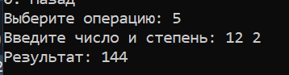

Квадратный корень:

Нахождение квадратного корня из введенного числа.

Пример выполнения:

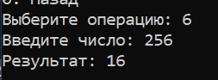

Синус:

Вычисление синуса угла введенного в градусах.

Пример выполнения:

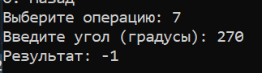

Косинус:

Вычисление косинуса угла, введенного в градусах.

Пример выполнения:

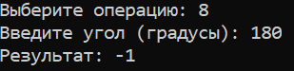

Тангенс :

Вычисление тангенса угла, введенного в градусах.

Пример выполнения:

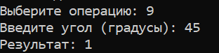

Логарифм:

Вычисление натурального логарифма из заданного вами числа.

Пример выполнения:

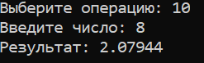

Назад:

Выход к главному меню.  
  
 *Построение графиков функции*

Режим построения графиков состоит из нескольких шагов:

* Выбор количества графиков (не более 5)
* Выбор желаемой функции
* Выбор символа для графика соответствующей функции
* Вывод графика

Окно выбора количества функций

Введите необходимое число функций от 1 до 5.

Пример выполнения:

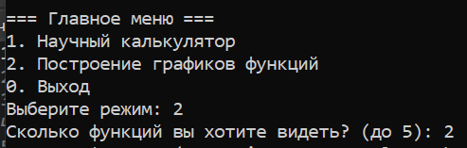

Функции

После ввода количества функций, Вам необходимо ввести каждую из желаемых Вами функций, к каждой из которых надо выбрать символ графика.

Доступные функции для ввода:

* cos(косинус)
* sin(синус)
* tg(тангенс)
* сtg(котангенс)
* log(натуральный логарифм)
* abs(график |x|)
* square(квадратная функция)
* cube(кубическая функция)

Пример выполнения:

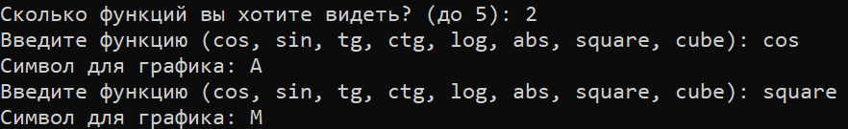

Вывод графика

После всех проделанных манипуляций, программа построит графики и выведет их в текстовом формате на экран.

Пример вывода графика:

